检测报告公开信息表
报告编号 | BPT2023047(ZJCY)
受检单位名称 | 上海山尤建设展示工程启东有限公司
单位地址 | 启东市滨海工业园
联系人 | 张向华
技术服务项目组人员 | 盛健伟、赵宏飞、沈燕明、张露露、吴鑫杰
现场调查日期及人员 | 2023.08.17 | 盛健伟、赵宏飞
现场采样检测日期、人员 | 2023.08.25 | 赵宏飞、沈燕明
受检单位陪同人 | 张向华
现场调查照片 | 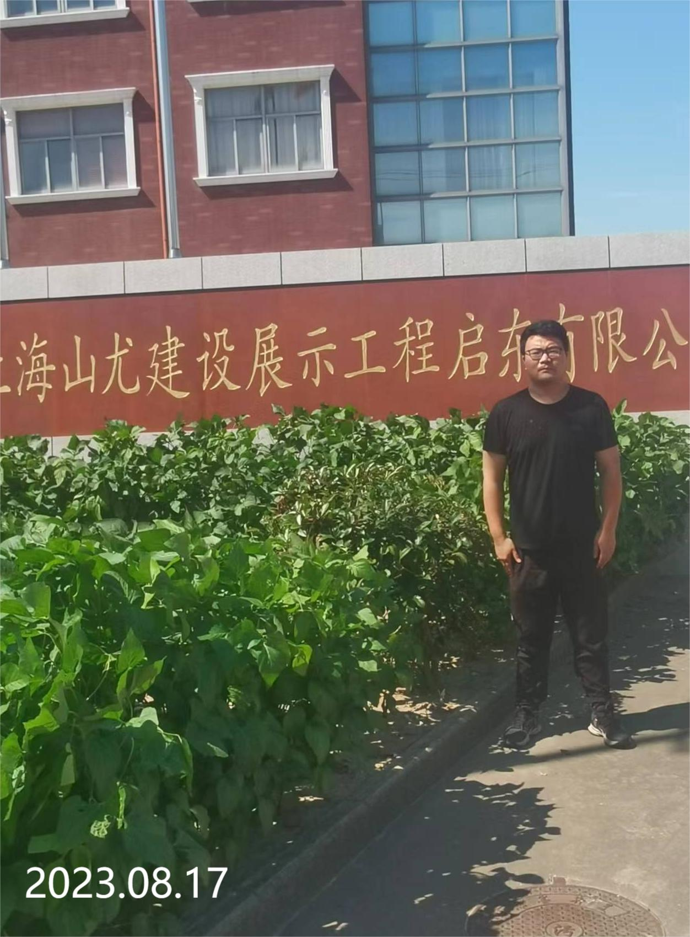 | 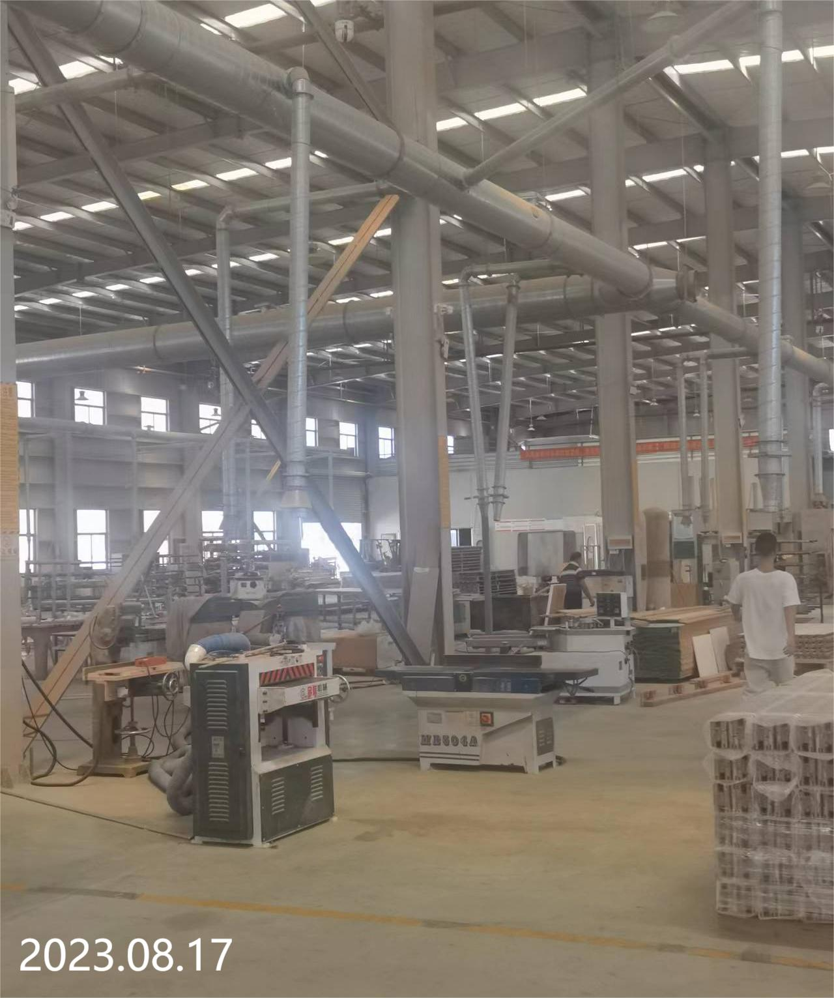
现场采样检测照片 | 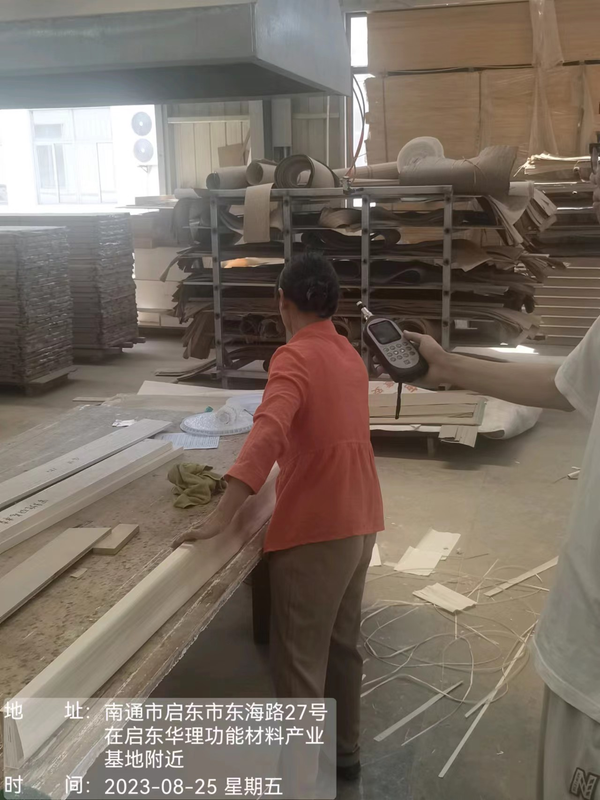 | 